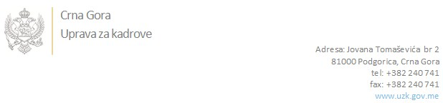

Br: 02-100/21-3013/18

Podgorica, 23. decembar 2021.godine

U skladu sa članom 47 Zakona o državnim službenicima i namještenicima ("Službeni list CG", br. 02/18, 34/19 i 08/21), a na osnovu Izvještaja o provjeri znanja, sposobnosti, kompetencija i vještina kandidata br. 02-100/21-3013/17 od 23.12.2021. godine, Uprava za kadrove utvrdila je

**LISTU ZA IZBOR KANDIDATA**

Po javnom oglasu br. 02-100/21-3013/2, objavljenom dana 05.11.2021. godine, za potrebe **Osnovnog državnog tužilaštva u Podgorici**, za radno mjesto:

**I Savjetnik/ca, Vanorganizaciona jedinica** - Izvršilaca: 4, na neodređeno vrijeme, VII1 nivo kvalifikacije obrazovanja, Pravni fakultet:

* **LUKA DABOVIĆ - ostvareni broj bodova 20.00**
* **KENAN MUZUROVIĆ - ostvareni broj bodova 19.70**
* **SRNA PEJOVIĆ - ostvareni broj bodova 16.90**
* **IVANA SEKULOVIĆ - ostvareni broj bodova 15.15**

Odluka o izboru kandidata donosi se u skladu sa članom 48 Zakona o državnim službenicima i namještenicima ("Službeni list CG", br. 02/18, 34/19 i 08/21), i dostavlja Upravi za kadrove najkasnije u roku od deset dana od dana prijema liste za izbor kandidata.

**mr Jovana Nišavić**

**v.d. DIREKTORICE**

Dostavljeno:

- Osnovnom državnom tužilaštvu u Podgorici

- a/a